**Môn** : Cơ sở dữ liệu

**Họ tên**: Nguyễn Quỳnh Hương Quyên

**MSSV**: 22162036

**ÔN TẬP CHƯƠNG III**

1. **Đại số quan hệ là gì?**

Đại số quan hệ là một tập các phép toán cơ bản trên mô hình quan hệ. Các phép toán này cho phép người dùng xác định yêu cầu truy vấn thông tin dưới dạng biểu thức đại số quan hệ.

1. **Phép chọn theo điều kiện F là phép toán gì?**

Phép chọn là phép toán lấy các dòng trong quan hệ input thỏa điều kiện F cho trước. Quan hệ kết quả có số cột giống như quan hệ input.

1. **Trình bày cú pháp của phép chọn theo điều kiện F :**

Cú pháp: **σ**F (tên quan hệ)

1. **Cho Q(A, B, C, D). Biểu thức điều kiện F nào sai trong các biểu thức dưới đây và tại sao:**
2. A = C, D > 5 🡪 sai vì có dấu “,”
3. A = C and D > 5
4. A = C ∧ D > 5
5. A = C ; D > 5 🡪 sai vì có dấu “ ; ”
6. **Cho Q(A, B, C, D). Biểu thức nào đúng sai cú pháp trong các biểu thức đại số quan hệ dưới đây và tại sao:**
7. σA=B ∨ D > 5:Q

🡪 Đây biểu thức có cú pháp sai vì có sử dụng dấu hai chấm

1. σA=B ∨ D > 5(Q)

🡪 Đây là biểu thức có cú pháp đúng : Phép toán F (tên quan hệ)

1. **Cho SV(MaSV, Hoten, Ngaysinh, khoa, DiemTB).**

Biểu thức σkhoa = ‘CNTT’ ∧ DiemTB >=8(SV) thực hiện việc gì?

Biểu thức này thực hiện chọn ra các sinh viên thuộc khoa CNTT có DiemTB lớn hơn hoặc bằng 8 trong bảng SV.

1. **Cho SV(MaSV, Hoten, Ngaysinh, khoa, DiemTB)**

Biểu thức **σ**khoa = ‘CNTT’ ∧ DiemTB >=8(SV) cho kết quả gì?: kết quả là danh sách sinh viên thuộc khoa CNTT có DiemTB lớn hơn hoặc bằng 8.

1. **Phép chiếu là phép toán gì?**

Phép chiếu là phép toán lấy các cột được chiếu trong bảng input. Bảng kết quả có các dòng giống như bảng input nhưng chỉ lấy các dòng khác nhau.

1. **Cú pháp của phép chiếu như thế nào?**

Cú pháp: **π** x1, x2, …,xn(R) với xi là các thuộc tính trong quan hệ R.

1. **Cho Q(A: string, B: string, C: int, D: int). Biểu thức nào dưới đây sai và tại sao**
2. πA ∧ B, C>5(Q) 🡪 sai vì có dấu “ ^ ”
3. πA,B,sum(C)(Q) 🡪 sai vì theo cú pháp π x1, x2, …,xn(R) với xi là các thuộc tính trong quan hệ R, sum là một hàm.
4. πA, B, C\* 5(Q)
5. **Cho Q(A: string, B: string, C: int, D: int). Biểu thức nào dưới đây sai và tại sao**
6. σA,B,D(πA, B, C(Q))

🡪 Sai vì phép chọn không rõ điều kiện.

1. σA=B,D >5(πA, B, C(Q))

🡪 Sai vì sử dụng dấu “,”

1. σA=B and D >5(πA, B, C(Q))

🡪Sai vì phép chiếu không có thuộc tính D

1. **Cho Q(A: string, B: string, C: int, D: int). Biểu thức nào dưới đây sai và tại sao**
2. πA, B, CσA=B and D >5(Q)

🡪 Sai vì thiếu 1 cặp dấu “( )”

1. πA, B, C(σA=B and D >5(Q)

🡪 Sai vì thiếu 1 dấu “ ( ”

1. πA and B and C(σA=B and D >5(Q)

🡪 Sai vì sử dụng “and” trong phép chiếu

1. **Cho Q(A: string, B: string, C: int, D: int). Biểu thức σA=B,D >5πA, B, C(Q) sai vì sao**

🡪 Sai vì thiếu 1 cặp dấu “( )” bao quanh phép chiếu và sai dấu “,” trong phép chọn.

1. **Cho Q(A: string, B: string, C: int, D: int). Biểu thức nào dưới đây thực hiện đúng yêu cầu: Lập 1 danh sách có 3 cột A, B, D và có các dòng thỏa C = D.**
2. σC = D(Q)
3. σC = D(πA,C,D(Q))
4. πA,B,D(σC = D(Q))
5. σC = D(πA,B,C,D(Q))
6. **Cho Q(A: string, B: string, C: int, D: int). Hãy cho biết phát biểu nào dưới đây sai và tại sao**
7. σC = D(πA,B,C,D(Q)) cho kết quả giống như σC = D(Q)
8. σC = D(πA,B,C,D(Q)) cho kết quả giống như σC = D(πA,C,D(Q))

🡪Sai vì biểu thức σC = D(πA,B,C,D(Q)) cho kết quả là bảng có 4 cột nhưng biểu thức σC = D(πA,C,D(Q)) cho kết quả là bảng có 3 cột.

1. σC = D(πA,B,C,D(Q)) cho kết quả giống như πA,B,D(σC = D(Q))

🡪Sai vì biểu thức σC = D(πA,B,C,D(Q)) cho kết quả là bảng có 4 cột nhưng biểu thức πA,B,D(σC = D(Q)) cho kết quả là bảng có 3 cột.

1. **Biểu thức nào dưới đây thực hiện đổi tên quan hệ Q thành R**
2. FQ©
3. ρR(Q)
4. ρQ©
5. FR(Q)
6. **Phát biểu nào dưới đây đúng**
7. Phép đổi tên tạo ra một quan hệ mới với tên mới từ quan hệ input
8. Có thể vừa đổi tên quan hệ vừa đổi tên thuộc tính của quan hệ input
9. Khi thực hiện đổi tên xong ta không còn sử dụng được quan hệ input với tên cũ
10. **Cho Q(A, B, C, D) và biểu thức ρR(A, B, E, D)(Q). Phát biểu nào dưới đây đúng**
11. Biểu thức thực hiện đổi tên quan hệ Q thành R và giữ nguyên tên thuộc tính
12. Biểu thức thực hiện đổi tên thuộc tính C thành E và giữ nguyên tên quan hệ
13. Biểu thức thực hiện đổi tên quan hệ Q thành R và đổi tên thuộc tính C thành E
14. **Hàm gộp bao gồm**
15. Các hàm sum, max, min, avg, count
16. Các hàm sum, max, min, avg, count, sort
17. Các hàm sum, max, min, avg, count, find
18. Các hàm sum, max, min, avg, count, sqrt
19. **Biểu thức nào dưới đây đúng**
20. Fham(thuộc\_tính)(Quan hệ)
21. Thuộc\_tính\_gom\_nhómFham(thuộc\_tính)(Quan hệ)
22. Thuộc\_tính\_gom\_nhómFham(thuộc\_tính) as tên\_mới(Quan hệ)
23. **Hàm gộp là**
24. Hàm nhận vào 1 tập các giá trị và trả về 1 giá trị
25. Hàm nhận vào 1 tập các giá trị và trả về 1 tập các giá trị
26. Hàm nhận vào 1 giá trị và trả về 1 tập các giá trị
27. Hàm nhận vào 1 giá trị và trả về 1 giá trị
28. **Phát biểu nào dưới đây đúng**
29. Có thể sử dụng nhiều hàm gộp trong 1 biểu thức tính hàm gộp
30. Chỉ đươc phép sử dụng 1 hàm gộp 1 biểu thức tính hàm gộp
31. Không được dùng hàm gộp kết hợp với thuộc tính gom nhóm
32. **Cho Q(A: string, B: string, C: int, D: int). Biểu thức AFsum© Tong(Q) cho kết quả là gì?**

🡪Kết quả là bảng gom nhóm thuộc tính A và tổng các giá trị cột C.

1. **Cho Q(A: string, B: string, C: int, D: int). Biểu thức nào dưới đây đúng**
2. A,BFsum(A) Tong(Q)
3. A,BFsum(D) Tong1, sum(C)(Q)
4. Fsum(A) Tong(Q)
5. **F Trong biểu thức tính hàm gộp được đọc là**
6. Upper F
7. Lower F
8. Script F
9. **Cho SV(Hoten: string, Khoa: string, Hocbong: int, DiemTB: int). Biểu thức nào dưới đây thực hiện đếm số SV khoa CNTT**
10. σKhoa = ‘CNTT’(KhoaFcount(\*)(SV))
11. Fcount(\*)(σKhoa = ‘CNTT’(SV))
12. σKhoa = ‘CNTT’(KhoaFcount(Hoten)(SV))
13. **Cho Q(A: string, B: string, C: int, D: int). Biểu thức nào dưới đây sai và vì sao?**
14. σA = ‘a’(Fsum(C)(SV))
15. σA = ‘a’(BFsum(C)(SV))
16. σA = ‘a’(AFsum(C)(SV))
17. **Biểu thức nào dưới đây thực hiện phép gán trong đại số quan hệ**
18. Buf 🡨 σKhoa = ‘CNTT’(KhoaFcount(\*)(SV))
19. Buf 🡪 σKhoa = ‘CNTT’(KhoaFcount(\*)(SV))
20. σKhoa = ‘CNTT’(KhoaFcount(\*)(SV)) 🡪 Buf
21. Buf = σKhoa = ‘CNTT’(KhoaFcount(\*)(SV))
22. **Hai quan hệ được nói là thỏa mãn tương thích hội nếu**
23. Hai quan hệ có số thuộc tính bằng nhau
24. Các cặp thuộc tính tương ứng trong 2 quan hệ phải có cùng miền giá trị
25. Hai quan hệ có số thuộc tính bằng nhau và tên các thuộc tính giống nhau
26. Hai quan hệ có số thuộc tính bằng nhau và các cặp thuộc tính tương ứng trong 2 quan hệ phải có cùng miền giá trị
27. **Phát biểu nào dưới đây đúng**
28. Phép hội có thể thực hiện với 2 quan hệ bất kỳ
29. Phép hội có thể thực hiện với 2 quan hệ có cùng số bậc
30. Phép hội có thể thực hiện với 2 quan hệ thỏa tương thích hội
31. **Cho Q1(A: int, B: int, C:String) và Q2(A: int, B: int, C:String). Biểu thức nào dưới đây đúng**
32. Q1 ∪ Q2
33. πA,B(Q1) ∪ πA,B(Q2)
34. σA = 5(Q1) ∪ Q2
35. **Cho Q1(A: int, B: int, C:String) và Q2(A: int, B: int, C:String). Biểu thức**   
    σA = 5(Q1) ∪ πA,B Q2 sai vì
36. Thiếu cặp ngoặc đơn bao Q2
37. Hai quan hệ kết quả của 2 phép toán chọn và chiếu không tương thích hội
38. **Phát biểu nào dưới đây đúng**
39. Phép giao có thể thực hiện với 2 quan hệ có cùng số bậc
40. Phép giao có thể thực hiện với 2 quan hệ có cùng cấu trúc
41. Phép giao có thể thực hiện với 2 quan hệ bất kỳ
42. **Cho Q1(A: int, B: int, C:String) và Q2(A: int, B: int, C:String). Biểu thức nào dưới đây đúng**
43. σA = 5(Q1) ∩ Q2
44. πA,B(Q1) ∩ πA,B(Q2)
45. σA = 5(Q1) ∪ σC = ‘cc’(Q2)
46. **Cho Q1(A: int, B: int, C:String) và Q2(A: int, B: int, C:String). Biểu thức   
    (σA = 5Q1) ∩ πA,B Q2 sai vì sao?**

Vì thiếu dấu “( )” bao quanh Q2 và vị trí dấu ngoặc ở phép chọn bị sai

🡪Biểu thức đúng: σA = 5(Q1) ∩ πA,B (Q2)

1. **Phát biểu nào dưới đây đúng**
2. Phép trừ có thể thực hiện với 2 quan hệ có cùng số bậc
3. Phép trừ có thể thực hiện với 2 quan hệ có tương thích hội
4. Phép trừ có thể thực hiện với 2 quan hệ bất kỳ
5. **Cho Q1(A: int, B: int, C:String) và Q2(A: int, B: int, C:String). Biểu thức nào dưới đây đúng**
6. σA = 5(Q1) - Q2
7. πA,B(Q1) - πA,B(Q2)
8. σA = 5(Q1) - σC = ‘cc’(Q2)
9. **Cho Q1(A: int, B: int, C:String) và Q2(A: int, B: int, C:String). Biểu thức   
   σA = 5(Q1) – (πA,B Q2) sai vì sao?**

Vì vị trí của dấu “(” ở phép chiếu bị sai vị trí 🡪biểu thức đúng: σA = 5(Q1) – πA,B (Q2)

1. **Phát biểu nào dưới đây đúng**
2. Phép tích đề-các có thể thực hiện với 2 quan hệ có cùng số bậc
3. Phép tích đề-các có thể thực hiện với 2 quan hệ có tương thích hội
4. Phép tích đề-các có thể thực hiện với 2 quan hệ bất kỳ
5. **Cho Q1(A1, A2, …, An) có k bộ và Q2(B1, B2, …, Bm) có *l* bộ. Q1 x Q2 cho kết quả là một quan hệ mới**
6. Q(A1, A2, …, An, B1, B2, …, Bm) có *k* \* *l* bộ
7. Q(A1, A2, …, An, B1, B2, …, Bm) có *k* + *l* bộ
8. Q(A1, A2, …, An) có *k* + *l* bộ
9. Q(B1, B2, …, Bm) có *k* \* *l* bộ
10. **Cho Q1(A: int, B: int, C:String) và Q2(A: int, B: int, C:String). Biểu thức nào dưới đây đúng**
11. σA = 5(Q1) x Q2
12. πA,B(Q1) x πA,B(Q2)
13. σA = 5(Q1) x σC = ‘cc’(Q2)
14. **Cho Q1(A: int, B: int, C:String) và Q2(A: int, B: int, C:String). Biểu thức   
    σ(A = 5)Q1 x (πA,B Q2) sai vì sao?**

🡪Sai vì vị trí của dấu “(” ở phép chiếu bị sai 🡪biểu thức đúng: σ(A = 5)Q1 x πA,B (Q2)

1. **Cho SV(MaSV, Hoten, Ngaysinh) và Dangky(MaSV, Hoten, MaMH). Biểu thức nào dưới đây cho kết quả là danh sách SV chưa đăng ký môn học.**
2. πMaSV, Hoten (SV – Dangky)
3. πMaSV, Hoten (SV) – πMaSV, Hoten (Dangky)
4. πMaSV, Hoten (SV) ∩ πMaSV, Hoten (Dangky)
5. πMaSV, Hoten (SV) ∪ πMaSV, Hoten (Dangky)
6. **Cho Q1(A, B, C) và Q2(A, B, D). Biểu thức nào dưới đây cho kết quả giống với kết quả của biểu thức πA, B(Q1) – (πA, B(Q1) ∩ πA, B(Q2)).**
7. πA, B(Q1) - πA, B(Q2)
8. πA, B(Q1) ∩ (πA, B(Q1) - πA, B(Q2))
9. **Cho R(A1, A2, ..., An), S(B1, B2, ..., Bm). Phát biểu nào dưới đây đúng**
10. Phép kết R và S theo điều kiện θ được viết theo cú pháp: R |X|θ S
11. Điều kiện trong phép kết R và S theo điều kiện θ có dạng R.A θ S.B với θ là toán tử so sánh trong đó R.A và S.B phải có cùng miền giá trị.
12. **Thực hiện phép kết theo điều kiện θ giữa 2 quan hệ Q1 và Q2 tương đương với**
13. Thực hiện phép tích đề-các giữa Q1 và Q2, sau đó thực hiện phép chọn theo điều kiện θ trong quan hệ kết quả ở bước trước
14. Thực hiện phép chọn theo điều kiện θ trong Q1 và Q2, sau đó thực hiện phép tích đề-các
15. **Cho Q1(A, B, C) và Q2(A, E, D). Biểu thức nào dưới đây tương đương với biểu thức  
     Q1 |X|Q1.A > Q2.A Q2**
16. σ Q1.A > Q2.A (Q1 x Q2)
17. σ Q1.A > Q2.A (Q1 ∪ Q2)
18. σ Q1.A > Q2.A (Q1 ∩ Q2)
19. **Cho Q1(A, B, C) và Q2(A, E, D). Biểu thức nào dưới đây tương đương với biểu thức  
     Q1 |X|Q1.A > Q2.A Q2**
20. σ Q1.A > Q2.A (Q1) x σ Q1.A > Q2.A (Q2)
21. σ Q1.A > Q2.A (Q1) ∪ σ Q1.A > Q2.A (Q2)
22. σ Q1.A > Q2.A (Q1) ∩ σ Q1.A > Q2.A (Q2)

🡪 Không biểu thức nào tương đương với biểu thức đã cho.

1. **Cho Q1(A, B, C) và Q2(A, E, D). Biểu thức σ Q1.A > Q2.A Q1 x σ(Q1.A > Q2.A Q2) sai vì sao?**

**Biểu thức trên sai vì thiếu dấu “( )” bao quanh Q1 ở vế σ Q1.A > Q2.A Q1, điều kiện ở vế phải không nằm phía dưới và thiếu dấu “( )” bao quanh Q2 ở vế σ(Q1.A > Q2.A Q2)**

🡪 biểu thức đúng: σ Q1.A > Q2.A (Q1) x σ Q1.A > Q2.A (Q2)

1. **Cho Q1(A: int, B: int, C: int) và Q2(A: int, E: int, D: int).   
   Hãy cho biết thứ tự thực hiện các phép tính trong biểu thức σ Q1.A > Q2.A (Q1 x σ Q2.E = 5(Q2))**

🡪 Đầu tiên, chọn ra các bộ có giá trị ở cột E, bảng Q2 bằng 5, tiếp theo thực hiện phép tính tích đề các với Q1, kết quả cho ra 1 bảng, sau cùng chọn ra các bộ có giá trị ở cột A thuộc bảng Q1 lớn hơn giá trị ở cột A thuộc bảng Q2.

1. **Cho Q1(A, B, C) và Q2(A, E, D). Biểu thức Q1 |X|Q1.A > Q2.A Q2 cho kết quả là gì?**

🡪Kết quả là bảng gồm 6 cột Q1.A, Q2.A, B, C, D, E với các bộ thỏa điều kiện Q1.A > Q2.A

1. **Phát biểu nào dưới đây đúng**
2. Phép kết tự nhiên trong đại số quan hệ là trường hợp đặc biệt của phép kết theo điều kiện θ
3. Điều kiện của phép kết tự nhiên là phép so sánh bằng trên các thuộc tính giống nhau trong 2 quan hệ muốn kết
4. Kết quả của phép kết tự nhiên trong đại số quan hệ sẽ bỏ bớt các thuộc tính giống nhau.
5. **Cho Q1(A, B, C) và Q2(A, E, D). Biểu thức nào dưới đây cho kết quả giống như kết quả của biểu thức Q1 |X| Q2**
6. Q1 |X|Q1.A = Q2.A Q2
7. πQ1.A,B,C,E,D(Q1 |X|Q1.A = Q2.A Q2)
8. **Cho Q1(A, B) và Q2(C, E, D). Giả sử A và C có cùng miền giá trị. Biểu thức nào dưới đây đúng**
9. Q1 |X| Q2
10. Q1 |X|A=C Q2
11. **Cho Q1(A, B, C) và Q2(A, B, D). Biểu thức nào dưới đây đúng**
12. Q1 |X| Q2
13. Q1 |X|Q1.A > Q2. A Q2
14. **Cho Q1(A, B, C) và Q2(A, B, D). Biểu thức nào dưới đây cho kết quả giống như kết quả của biểu thức Q1 |X| Q2**
15. Q1 |X|θ Q2, với θ: Q1.A=Q2.A ∧ Q1.B = Q2.B
16. πA,B,C,D(Q1 |X|θ Q2), với θ: Q1.A=Q2.A ∧ Q1.B = Q2.B
17. **Cho Q1(A, B) và Q2(D, E), Q3(B, D). Biểu thức nào dưới đây đúng**
18. Q1 |X| Q2 |X| Q3
19. Q1 |X| (Q2 |X| Q3)
20. **Cho Q1(A: int, B: string, C: int) và Q2(A:int, B: string, D:int) và biểu thức  
     BFcount(A) as M(Q1) |X| Q2. Hãy cho biết phát biểu nào dưới đây là đúng**
21. Biểu thức trên sai vì A có kiểu int không dùng với hàm count() được
22. Biểu thức trên sai vì không thực hiện phép |X| được
23. Biểu thức trên thực hiện phép kết tự nhiên trên 2 thuộc tính A và B trong Q1 và Q2
24. **Cho SV(MaSV: string, Hoten: string, ĐiemTB: int) và DKY(MaSV:string, MaMH: string). Biểu thức nào dưới đây thực hiện đếm số môn học SV tên ‘Nguyen Van A’ đã đăng ký.**
25. σHoten=’NguyenVan A’(MaSVFcount(MaMH) as SL(DKY) |X| SV)
26. MaSVFcount(MaMH) as SL(DKY) |X| σHoten=’NguyenVan A’ (SV)
27. MaSVFcount(MaMH) as SL(DKY) |X| πMaSV(σHoten=’NguyenVan A’ (SV))
28. **Cho Monhoc(MaMH: string, TenMH, SoTC) và Kqua(MaSV:string, MaMH:string, DiemMH:). Biểu thức nào dưới đây thực hiện tính tổng số tín chỉ mỗi SV tích lũy được (chỉ tính các môn có điểm >= 5)**
29. σDiemMH >= 5(MaSVFsum(SoTC) as Tong(Monhoc) |X| Kqua)
30. MaSVFsum(SoTC) as Tong(Monhoc) |X| σDiemMH >= 5(Kqua)
31. σDiemMH >= 5(MaSVFsum(SoTC) as Tong(Monhoc |X| Kqua)
32. MaSVFsum(SoTC) as Tong(Monhoc |X| σDiemMH >= 5(Kqua))
33. **Phát biểu nào dưới đây đúng**
34. Phép kết ngoài có 3 loại là kết ngoài bên trái, kết ngoài bên phải và kết ngoài đầy đủ
35. Kết quả của phép kết ngoài là một quan hệ mới có số thuộc tính tương tự như kết quả của phép kết nội
36. Số bộ trong quan hệ kết quả của phép kết ngoài ⊇ số bộ trong quan hệ kết quả của phép kết nội
37. **Cho Q1(A, B, C) và Q2(A, D, E). Biểu thức Q1 9900012720003F87_11_ Q2 sẽ cho kết quả là một quan hệ mới có số bộ:**
38. Tương tự như số bộ trong quan hệ kết quả của Q1 |X| Q2
39. Bao gồm các bộ của Q1 |X| Q2 và các bộ của Q1 không kết được với Q2, các thuộc tính thuộc Q2 trong các bộ này được gán giá trị null
40. Bao gồm tất cả các bộ của Q1và các thuộc tính thuộc Q2 trong các bộ này được gán giá trị null
41. **Cho Q1(A, B, C) và Q2(A, D, E). Biểu thức Q1 9900012720003F87_11_ Q2 sẽ cho kết quả là một quan hệ mới có các thuộc tính nào?**

🡪 Kết quả là một quan hệ mới bao gồm các thuộc tính: A, B, C, D và E

1. **Cho Q1(A, B, C) và Q2(A, D, E). Biểu thức Q1 9900012820003F87_11_ Q2 sẽ cho kết quả là một quan hệ mới có các bộ như thế nào?**

🡪 Kết quả là một quan hệ mới bao gồm các bộ

1. **Cho Q1(A, B, C) và Q2(A, D, E). Biểu thức Q1 9900012820003F87_11_ Q2 sẽ cho kết quả là một quan hệ mới có các thuộc tính nào?**

🡪Kết quả là một quan hệ bao gồm các thuộc tính sau: A, B, C, D, E

1. **Cho Q1(A, B, C) và Q2(A, D, E). Biểu thức Q1 Q2 sẽ cho kết quả là một quan hệ mới có các bộ như thế nào?**



🡪 Kết quả là một quan hệ mới bao gồm các bộ mà những thuộc tính của Q1 trong các bộ của Q2 không kết được sẽ mang giá trị null và các bộ mà những thuộc tính của Q1 trong các bộ của Q2 không kết được sẽ mang giá trị null.

1. **Cho Q1(A, B, C) và Q2(A, D, E). Biểu thức Q1 Q2 sẽ cho kết quả là một quan hệ mới có các thuộc tính:**



1. Q1.A, B, C, Q2.A, D, E
2. Q1.A, Q1.B, Q1.C, Q2.A, Q2.D, Q2.E
3. A, B, C, D, E
4. **Cho Q1(A, B, C) và Q2(A, D, E). Biểu thức Q1 |X| Q2 sẽ cho kết quả là một quan hệ mới gồm các thuộc tính nào?**

🡪 Kết quả là một quan hệ mới gồm các thuộc tính: A, B, C, D, E

1. **Cho Q1(A: int, B: int, C:string) và Q2(A:int, D:int, E: int). Biểu thức Q1 |X|Q1.A > Q2.A Q2 sẽ cho kết quả là một quan hệ mới có các thuộc tính nào?**

🡪Kết quả là một quan hệ mới gồm các thuộc tính: Q1.A, B, C, Q2.A, D, E

1. **Cho Q1(A: int, B: int, C:string) và Q2(A:int, D:int, E: int). Biểu thức Q1 |X| Q2 sẽ cho kết quả là một quan hệ mới có bộ thỏa điều kiện gì?**

🡪Kết quả là một quan hệ mới với các bộ thỏa điều kiện: Q1.A = Q2.A

1. **Cho SV(MaSV, Hoten) và Dangky(MASV, MaMH).   
   Biểu thức πMaSV(σMaMH = null(SV 9900012720003F87_11_ Dangky)) cho kết quả tương đương với kết quả của biểu thức:**
2. πMaSV(SV) - πMaSV(SV)
3. πMaSV(σMaMH = null(πMaSV(SV) 9900012720003F87_11_ Dangky))

**BÀI TẬP CHƯƠNG 3**

**Bài 1: Cho lược đồ CSDL của một công ty như sau:**

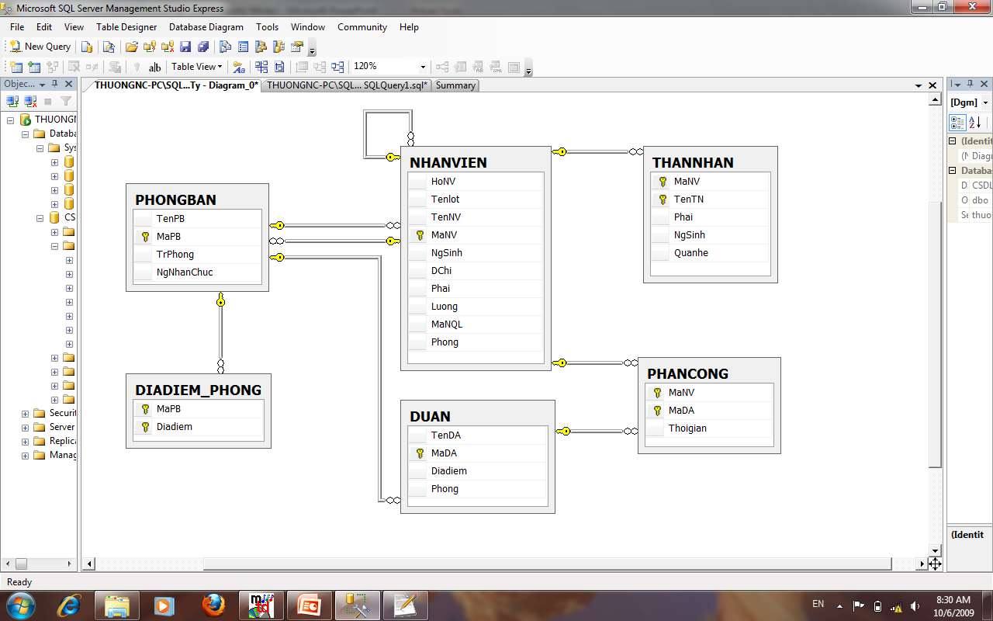

Ví dụ một thể hiện của CSDL trên

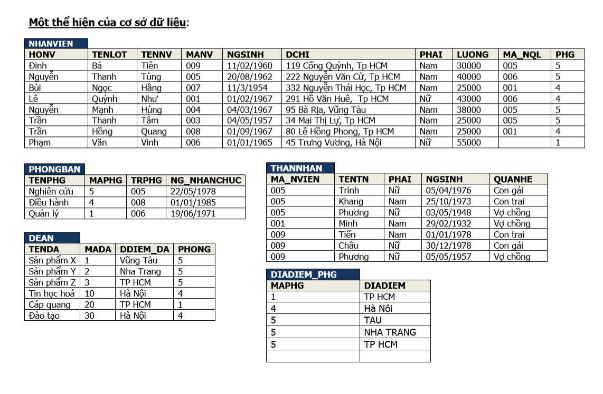

Hãy viết biểu thức đại số quan hệ thực hiện những yêu cầu sau:

1. Hãy cho biết tên các dự án mà nhân viên có mã ‘NV01’ tham gia

TenDA (PHANCONG |X| MaNV= ‘NV01’(NHANVIEN)

1. Tính tổng thời gian tham gia các dự án của mỗi nhân viên

MaNV**F**sum(Thoigian) as Tongthoigian(PHANCONG)

1. Cho biết họ tên các nhân viên chưa tham gia dự án nào

MaNV(NHANVIEN) – MaNV(DUAN |X| PHANCONG)

1. Tìm ngày sinh và địa chỉ của nhân viên “Nguyễn Bảo Hùng”

Dchi,NgSinh( HoNV = ‘Nguyễn’ ^Tenlot = ‘Bảo’ ^ TenNV = ‘Hùng’(NHANVIEN))

1. Tìm tên và địa chỉ của các nhân viên làm việc cho phòng “Nghiên cứu”

TenNV,DChi( Phong = ‘Nghiên cứu’(NHANVIEN))

1. Với mỗi dự án được triển khai ở Gò Vấp, cho biết mã dự án, mã phòng quản lý và họ tên, ngày sinh trưởng phòng của phòng đó

Buf 🡨 DUAN|X|DUAN.Phong=PHONGBAN.MaPB (PHONGBAN |X| PHONGBAN.TrPhong= NHANVIEN.MaNVNHANVIEN))

$π$ DUAN.MaDA,DUAN.Phong,NHANVIEN.HoNV,NHANVIEN.Tenlot,NHANVIEN.TenNV,NHANVIEN.NgSinh (DUAN.Diadiem= ‘Gò Vấp’(Buf))

1. Với mỗi nhân viên, cho biết họ tên nhân viên và họ tên của người quản lý nhân viên đó

Buf 🡨 NHANVIEN |X| NHANVIEN.MaNQL=QUANLY.MaNV (QUANLY(NHANVIEN))

$π$ NHANVIEN.HoNV,NHANVIEN.Tenlot,NHANVIEN.TenNV,QUANLY.HoNV,QUANLY.Tenlot,QUANLY.TenNV(Buf)

1. Cho biết mã nhân viên, họ và tên của các nhân viên của phòng “Nghiên cứu” có mức lương từ 30000 đến 50000

Buf 🡨 PHONGBAN.TenPB= ‘Nghiên cứu’ ^NHANVIEN.Luong 30000 ^NHAVIEN.Luong 500000(NHANVIEN |X| NHAVIEN.Phong= PHONGBAN.MaPB PHONGBAN)

$π$ NHANVIEN.MaNV,NHANVIEN.HoNV,NHANVIEN.Tenlot,NHANVIEN.TenNV(Buf)

1. Cho biết mã nhân viên, họ tên nhân viên và mã dự án, tên dự án của các dự án mà họ tham gia

Buf 🡨 DUAN|X|(NHANVIEN |X| NHANVIEN.MaNV=PHANCONG.MaNVPHANCONG)

$π$ DUAN.MaNV,NHANVIEN.HoNV,NHANVIEN.Tenlot,NHANVIEN.tenNV,DUAN.MaDA,DUAN.TenDA(Buf)

1. Cho biết mã nhân viên, họ tên của những người không có người quản lý

MaNV, HoNV, Tenlot, TenNV(MaNQL = null (NHANVIEN))

1. Cho biết họ tên của các trưởng phòng có thân nhân

MaNV, HoNV, Tenlot, TenNV(THANNHAN|X| (PHONGBAN |X| PHONGBAN.TrPhong= NHANVIEN.MaNVNHANVIEN))

1. Tính tổng lương nhân viên, lương cao nhất, lương thấp nhất và mức lương trung bình

**F**sum(Luong) as Tongluong, max(Luong) as Luongcaonhat, min(Luong) as Luongtrungbinh, avg(Luong) as Luongtrungbinh(NHANVIEN)

1. Cho biết tổng số nhân viên và mức lương trung bình của phòng “Nghiên cứu”

Buf 🡨 PHONGBAN.TenPB= ‘Nghiên cứu’(NHANVIEN |X| NHANVIEN.Phong= PHONGBAN.MaPB PHONGBAN)

**F**count(NHANVIEN.MaNV) as TongsoNhanvien, avg(NHANVIEN.Luong) as Luongtrungbinh(Buf)

1. Với mỗi phòng, cho biết mã phòng, số lượng nhân viên và mức lương trung bình

Buf 🡨 NHANVIEN |X| NHANVIEN.Phong= PHONGBAN.MaPB PHONGBAN

MaPB**F**count(NHANVIEN.MaNV) as SoluongNhanvien, avg(NHANVIEN.Luong) as Luongtrungbinh(Buf)

1. Với mỗi dự án, cho biết mã dự án, tên dự án và tổng số nhân viên tham gia

DUAN.MaDA,DUAN.TenDA**F**count(PHANCONG.MaNV) as TongsoNhanvien(PHANCONG |X| DUAN)

1. Với mỗi dự án có nhiều hơn 2 nhân viên tham gia, cho biết mã dự án, tên dự án và số lượng nhân viên tham gia

SLNhanvien(DUAN.MaDA,DUAN.TenDA**F**count(PHANCONG.MaNV) as SLNhanvien(PHANCONG |X| DUAN))

1. Với mỗi dự án, cho biết mã số dự án, tên dự án và số lượng nhân viên phòng số 5 tham gia

DUAN.MaDA,DUAN.TenDA**F**count(PHANCONG.MaNV) as SLNhanvien(DUAN.Phong = ‘5’(PHANCONG |X| DUAN))

1. Với mỗi phòng có nhiều hơn 2 nhân viên, cho biết mã phòng và **số lượng** nhân viên có lương lớn hơn 25000

Buf 🡨 Phong**F**sum(MaNV) as SLNhanvien( Luong > 25000(NHANVIEN)

Phong**F**sum(MaNV) as SoluongNhanvien( Buf.SoluongNhanviem > 2(Buf))

1. Với mỗi phòng có mức lương trung bình lớn hơn 30000, cho biết mã phòng, tên phòng, số lượng nhân viên của phòng đó

Buf 🡨 Phong**F**count(MaNV) as SLNhanvien, avg (Luong) as LuongTB(NHANVIEN)

$π$ Buf.Phong, PHONGBAN.TenPB, Buf.SL.Nhanvien(LuongTB > 30000 (PHONGBAN |X| PHONGBAN.MaPB = Buf.PhongBuf))

1. Với mỗi phòng có mức lương trung bình lớn hơn 30000, cho biết mã phòng, tên phòng, số lượng nhân viên **nam** của phòng đó

Buf 🡨 Phong**F**count(MaNV) as SLNhanvien, avg (Luong) as LuongTB(Phai = ‘Nam’(NHANVIEN))

$π$ Buf.Phong, PHONGBAN.TenPB, Buf.SLNhanvien(LuongTB > 30000 (PHONGBAN |X| PHONGBAN.MaPB = Buf.PhongBuf))

**Bài 2: Cho lược đồ CSDL của một thư viện như sau:**

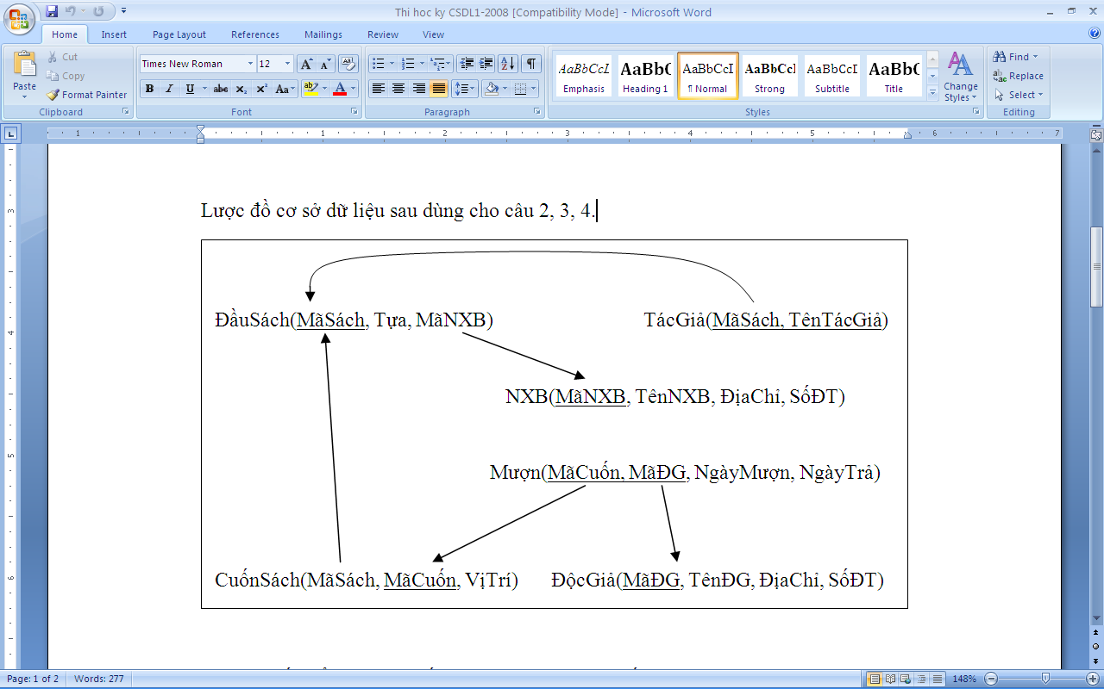

Hãy viết biểu thức đại số quan hệ thực hiện các yêu cầu sau:

1. Cho biết Địa chỉ và số điện thoại của Nhà xuất bản “Addison Wesley”

ĐịaChỉ, SốĐT(TênNXB = ‘Addison Wesley’ (NXB)

1. Cho biết mã sách và Tựa sách của những cuốn sách được xuất bản bởi nhà xuất bản “Addison Wesley”

MãSách, Tựa(TênNXB = ‘Addison Wesley’ (ĐầuSách |X| NXB))

1. Cho biết mã sách và Tựa sách của những cuốn sách có tác giả là “Hemingway”

MãSách, Tựa(TênTácGiả = ‘Hemingway’ (TácGiả |X| ĐầuSách)

1. Với mỗi đầu sách, cho biết tựa và số lượng cuốn sách mà thư viện đang sở hữu

Tựa**F**count(MãCuốn) as SLCuonsach(ĐầuSách |X| CuốnSách)

1. Với mỗi độc giả, hãy cho biết Tên, địa chỉ và số lượng cuốn sách mà người đó đã mượn

TênĐG, ĐịaChỉ**F**count(MãCuốn) as SLCuonsach(Mượn |X| ĐộcGiả)

1. Cho biết mã cuốn, tựa sách và vị trí của những cuốn sách được xuất bản bởi nhà xuất bản “Addison Wesley”

MãCuốn, Tựa, VịTrí(TênNXB = ‘Addison Wesley’ (CuốnSách |X| Đầu Sách |X| NXB))

1. Với mỗi đầu sách, hãy cho biết Tên nhà xuất bản và số lượng tác giả

Buf 🡨 NXB |X| ĐầuSách |X| TácGiả

TênNXB**F**count(TênTácGiả) as SLTacgia(Buf)

1. Hãy cho biết Tên, địa chỉ, số điện thoại của những độc giả đã mượn từ 5 cuốn sách trở lên

Buf 🡨 TênĐG, ĐịaChỉ, SốĐT**F**count(MãCuốn) as SLSachmuon(ĐộcGiả |X| Mượn)

Buf. SLSachmuon 5 (Buf)

1. Cho biết mã NXB, tên NXB và số lượng đầu sách của NXB đó trong CSDL

MãNXB, TênNXB**F**count(MãSách) as SLDausach(ĐầuSách |X| NXB)

1. Cho biết mã NXB, tên NXB và địa chỉ của những NXB có từ 100 đầu sách trở lên

Buf 🡨 MãNXB, TênNXB, ĐịaChỉ **F**count(MãSách) as SLDausach(ĐầuSách |X| NXB)

Buf. SLDausach 100 (Buf)

1. Cho biết mã NXB, tên NXB, và số lượng tác giả đã hợp tác với NXB đó

MãNXB, TênNXB**F**count(TênTácGiả) as SLTacgia(NXB |X| ĐầuSách |X| TácGiả)

1. Tựa và số lượng tác giả của những cuốn sách có tác giả là “Hemingway” mà độc giả “Nguyễn Văn A” đã từng mượn

Buf 🡨 MãSách,(TênTácGiả = ‘Hemingway’ (TácGiả)

Tựa**F**count(TênTácGiả) as SLTacgia( TênĐG = ‘Nguyễn Văn A’ (ĐộcGiả |X| Mượn |X| CuốnSách |X| ĐầuSách |X| TácGiả |X| Buf)

**Bài** **3:**

Cho CSDL gồm các quan hệ sau :

NV( MSNV , TEN , MSCOQUAN , CONGVIEC , LUONG)

COQUAN( MSCOQUAN , TENCOQUAN , DIACHI)

Biểu diễn bằng ngôn ngữ SQL và đại số quan hệ các yêu cầu sau :

1. Tìm tên những nhân viên ở cơ quan có mã số là 50

TENMSCOQUAN = ‘50’ (NV))

1. Tìm mã số tất cả các cơ quan từ quan hệ NV

MSCOQUAN (NV)

1. Tìm tên các nhân viên ở cơ quan có mã số là 15,20,25

TENMSCOQUAN = ‘15’ or MSCOQUAN = ‘20’ or MSCOQUAN = ‘25’ (NV))

1. Tìm tên những người làm việc ở Đồ Sơn

TENCOQUAN. DIACHI = ‘Đồ Sơn’ (NV |X| COQUAN))

**Bài tập 4:**

Cho một lược đồ CSDL dùng để quản lý hoạt động sửa chữa và bảo trì xe của một ga ra như sau:

* **THO**(MaTho, TenTho, Nhom, NhomTruong)

Tân từ:

Mỗi người thợ đều có một mã so (MaTho) để nhận diện, một tên (TenTho) và chỉ thuộc một nhóm. Nhóm trưởng của mỗi nhóm là một trong những người thợ của nhóm đó.

MGT(MaTho) = MGT(NhomTruong)

* **CONGVIEC**(MaCV, NoiDungCV)

Tân từ:

Dịch vụ sửa xe được chia thành nhiều công việc để dễ dàng tính toán chi phí với khách hàng. Mỗi công việc đều có một mã (MaCV) và thuộc tính “NoiDungCV” mô tả nội dung của công việc.

* **HOPDONG**(SoHD, NgayHD, MaKH, SoXe, TriGiaHD, NgayGiaoDK, NgayNgThu)

Tân từ:

Mỗi hợp đồng sửa chữa đều có một mã số phân biệt. NgayHD là ngày ký hợp đồng sửa xe với khách hàng là chủ xe (MaKH). SoXe là số đăng bộ của xe đem đến sửa. Một khách hàng có thể ký nhiều hợp đồng sửa chữa nhiều xe khác nhau hoặc sửa chữa nhiều lần cho cùng một xe nhung trong cung một ngày, những công việc sửa chữa cho một xe chỉ ký hợp đồng một lần. TriGiaHD là tổng trị giá của hóa đơn. NgayGiaoDK là ngày dự kiến phải giao xe cho khách. NgayNgThu là ngày nghiệm thu thật sự sau khi đã sửa chữa xong để thanh lý hợp đồng.

* **KHACHHANG**(MaKH, TenKH, DiaChi, DienThoai)

Tân từ:

Mỗi khách hàng có một MAKH để phân biệt, một tên (TenKH), một địa chỉ (DiaChi) và một số điện thoại để theo dõi công nợ.

* **CHITIET\_HD**(SoHD, MaCV, TriGiaCV, MaTho, KhoanTHo)

Tân từ:

Mỗi hợp đồng sửa xe có thể gồm nhiều công việc, MaCV là mã số của từng công việc, TriGiaCV là chi phí của công việc đã tính toán với khách. Mỗi công việc của hợp đồng được giao cho một người thợ (MaTho) phụ trách. Một người thợ có thể được giao một hoặc nhiều công việc của một hay nhiều hợp đồng khác nhau. KhoanTho là số tiền giao khoán cho người thợ ve công việc sửa chữa tương ứng.

* **PHIEUTHU**(SoPT, NgaylapPT, SoHD, MaKH, HoTen, SoTienThu)

Tân từ:

Khách hàng (MaKH) có thể thanh toán tiền của một hợp đồng (SoHD) làm nhiều lần trước hoặc sau khi nghiệm thu (trong cùng một ngày hoặc khác ngày). Mỗi lần thanh toán đều có số phiếu thu (SoPT) để phân biệt, NgayLapPT là ngày lập phiếu thu. SoTienThu là số tiền thanh toán của lần thu đó. HoTen là ho tên của người mang tiền đến thanh toán (có thể khác với người đứng ra ký hợp đồng).

Yêu cầu:

1. **Xác định các khóa trong các lược đồ quan hệ trên.**

* **THO**(MaTho, TenTho, Nhom, NhomTruong): có MaTho là khóa chính.
* **CONGVIEC**(MaCV, NoiDungCV): có MaCV là khóa chính.
* **HOPDONG**(SoHD, NgayHD, MaKH, SoXe, TriGiaHD, NgayGiaoDK, NgayNgThu): có SoHD là khóa chính và MaKH là khóa ngoại.
* **KHACHHANG**(MaKH, TenKH, DiaChi, DienThoai): có MaKH là khóa chính.
* **CHITIET\_HD**(SoHD, MaCV, TriGiaCV, MaTho, KhoanTHo): có SoHD, MaCV và MaTho là các khóa ngoại.
* **PHIEUTHU**(SoPT, NgaylapPT, SoHD, MaKH, HoTen, SoTienThu): có SoPT là khóa chính, SoHD, MaKH là các khóa ngoại.

1. **Phát biểu các RBTV có trong lược đồ CSDL**

* Ràng buộc unique (duy nhất) mỗi giá trị trong cột có ràng buộc này phải là duy nhất trong cột đó. Các cột THO.MaTho, CONGVIEC.MaCV, HOPDONG.SoHD, KHACHHANG.MaKH và PHIEUTHU.SoPT là các cột có ràng buộc unique.
* Ràng buộc not null (khác rỗng): các ô trong cột có ràng buộc này bắt buộc phải có giá trị khác null. Các cột THO.MaTho, CONGVIEC.MaCV, HOPDONG.SoHD, KHACHHANG.MaKH và PHIEUTHU.SoPT là các cột có ràng buộc này do đóng vai trò khóa chính.
* Ràng buộc khóa ngoại (ràng buộc tham chiếu): các giá trị trong cột khóa ngoại ở bảng tham chiếu phải có trong cột tương ứng ở bảng được tham chiếu. Các giá trị ở cột HOPDONG.MaKH phải tương ứng với các giá trị ở cột KHACHHANG.MaKH; tương tự, các giá trị ở cột CHITIET\_HD.SoHD và HOPDONG.SoHD; CHITIET\_HD. MaTho và THO.MaTho; PHIEUTHU.SoHD và HOPDONG.SoHD; PHIEUTHU.MaKH VÀ KHACHHANG.MaKH.
* Ràng buộc khóa chính: các giá trị là khóa chính phải là unique và not null. Các cột THO.MaTho, CONGVIEC.MaCV, HOPDONG.SoHD, KHACHHANG.MaKH và PHIEUTHU.SoPT mang ràng buộc này.
* Ràng buộc về miền giá trị: giá trị ở tất cả các cột trong các lượn đồ quan hệ trên đều nằm trong miền giá trị tương ứng với mỗi cột.

**Bài 5**:

Cho một phần CSDL của một trường phổ thông như sau :

* **GV**(MAGV, TENGV, MAMH)

Tân từ : Một giáo viên (MAGV) chủ nhiệm một bộ môn duy nhất. Đối với những giáo viên không phải là chủ nhiệm bộ môn thì giá trị của thuộc tính MAMH là null.

* **MHỌC**(MAMH, TENMH, SOTIET)

Tân từ : Mỗi môn học có một MAMH duy nhất, một TENMH và một số tiết học của môn học đó.

* **BUỔITHI**(HKY, NGAY, GIO, PHG, MAMH, TGTHI)

Tân từ : Mỗi buổi thi được xác định bởi một HỌC KỲ (HK), một ngày, một giờ và một phòng (PHG). Buổi thi liên quan đến một môn duy nhất và có một thời gian thi (TGTHI) duy nhất.

* **PC\_COI\_THI**(MAGV, HK, NGAY, GIO, PHG)

Tân từ : Một lần phân công coi thi được xác định bởi 1 giáo viên, 1 học kỳ, 1 ngày, 1 giờ và 1 phòng.

Ghi chú :

* Một giáo viên có thể được phân công gác thi nhiều buổi trong một học kỳ, với điều kiện các buổi thi đó không liên quan đến môn học do giáo viên đó chủ nhiệm.
* Nếu số tiết học là 30 thì thời gian thi là 120 phút
* Nếu số tiết học là 45 tiết trở lên thì thời gian thi là 150 phút

**Câu hỏi :**

1. **Xác định khóa của các lược đồ quan hệ trên.**

* **GV**(MAGV, TENGV, MAMH): có khóa chính là MAGV
* **MHỌC**(MAMH, TENMH, SOTIET): có khóa chính là MAMH
* **BUỔITHI**(HKY, NGAY, GIO, PHG, MAMH, TGTHI): có khóa ngoại là MANH
* **PC\_COI\_THI**(MAGV, HK, NGAY, GIO, PHG): có khóa ngoại là MAGV

1. **Phát biểu các RBTV.**

* Ràng buộc unique (duy nhất) mỗi giá trị trong cột có ràng buộc này phải là duy nhất trong cột đó. Các cột GV. MAGV, MHỌC. MAMH là các cột có ràng buộc unique.
* Ràng buộc not null (khác rỗng): các ô trong cột có ràng buộc này bắt buộc phải có giá trị khác null. Các cột GV. MAGV, MHỌC. MAMH là các cột có ràng buộc này do đóng vai trò khóa chính.
* Ràng buộc khóa ngoại (ràng buộc tham chiếu): các giá trị trong cột khóa ngoại ở bảng tham chiếu phải có trong cột tương ứng ở bảng được tham chiếu. Các giá trị ở cột GV.MAMH phải tương ứng với các giá trị ở cột MHỌC. MAMH; tương tự, các giá trị ở cột

PC\_COI\_THI.MAGV phải tương ứng với các giá trị ở cột GV.MAGV.

* Ràng buộc khóa chính: các giá trị là khóa chính phải là unique và not null. Các cột GV. MAGV, MHỌC. MAMH mang ràng buộc này.
* Ràng buộc về miền giá trị: giá trị ở tất cả các cột trong các lượn đồ quan hệ trên đều nằm trong miền giá trị tương ứng với mỗi cột.

1. **Dùng đại số quan hệ và SQL để viết các câu hỏi sau:**
2. Danh sách các giáo viên dạy các môn học có số tiết từ 45 trở lên

MAGV, TENGVSOTIET 45(GV |X| MHỌC))

1. Danh sách giáo viên được phân công gác thi trong học kỳ 1

MAGV, TENGVPC\_COI\_THI. HK = 1(GV |X| PC\_COI\_THI))

1. Danh sách giáo viên không được phân công gác thi trong học kỳ 1

A 🡨 MAGV, TENGV(GV)\

B 🡨 MAGV, TENGVPC\_COI\_THI. HK = 1(GV |X| PC\_COI\_THI)

A - B

1. Cho biết lịch thi môn văn (TENMH = ‘VĂN HỌC’)

$π$ BUỔITHI. NGAY, BUỔITHI. GIO, BUỔITHI. PHNG, BUỔITHI. MAMH, BUỔITHI. TGTHI TENMH = ‘VĂN HỌC’ (MÔN HỌC |X| BUỔITHI))

1. Cho biết các buổi gác thi của các giáo viên chủ nhiệm môn văn (TENMH = ‘VĂN HỌC’).

Buf 🡨 MAGV TENMH = ‘VĂN HỌC’ (GV |X| MHOC)

BUỔITHI. NGAY, BUỔITHI. GIO(Buf |X| PC\_COI\_THI |X| BUỔITHI)